Выпускник нашей школы
награжден Орденом Пирогова.
По указу Президента РФ Владимира Путина, накануне дня чествования медицинских работников в 2020 году врачи ярославского госпиталя ветеранов войн, принявшие на себя удар в борьбе с пандемией, получили Орден Пирогова. Среди них - выпускник 1985 года нашей школы Брезгин Андрей Вадимович (на фото слева).
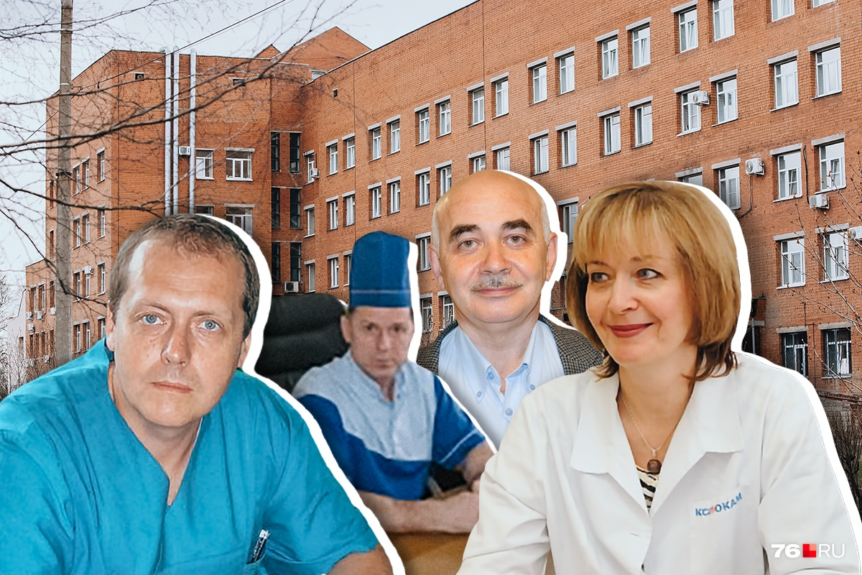
Врачи госпиталя ветеранов войн в Ярославле, награжденные Орденом Пирогова.
Фото: Дарья Селенская (коллаж) (Госпиталь ветеранов войн в Ярославле во время пандемии полностью отдали под лечение больных коронавирусом. В больницу попадают в основном с самыми тяжелыми случаями заболевания, сопряженными с другими сопутствующими болезнями у пациентов, например, болезнями сердца и сосудов, обостряющимися на фоне вируса).

— За особые трудовые заслуги, самоотверженность и высокий профессионализм, проявленные в борьбе с коронавирусной инфекцией (COVID-19), — говорится в указе.

Награды получили:
- Андрей Брезгин — анестезиолог-реаниматолог областного госпиталя ветеранов войн;
- Николай Власенко — заведующий хирургическим отделением областного госпиталя ветеранов войн;
- Владимир Даниляк — ортопед областного госпиталя ветеранов войн;
- Мария Можейко — заведующая кардиологическим отделением областного госпиталя ветеранов войн.
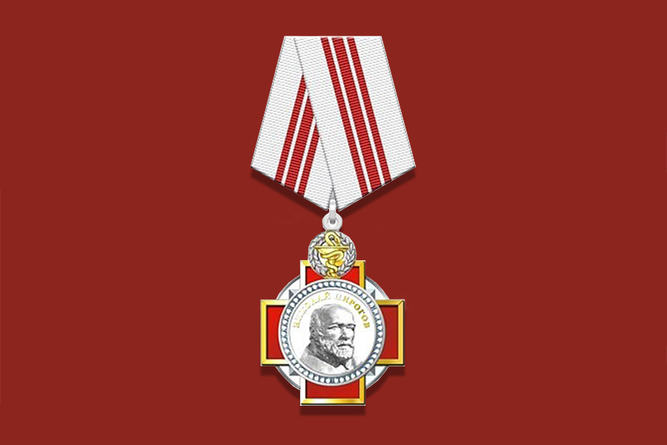

Орден Пирогова учрежден указом Президента РФ от 19 июня 2020 года № 404 «Об учреждении ордена Пирогова и медали Луки Крымского» назван в честь русского врача и ученого, основоположника военно-полевой хирургии, создателя русской школы анестезии Николая Ивановича Пирогова (1810-1881)1); вручается за самоотверженность при оказании медицинской помощи в условиях чрезвычайных ситуаций, эпидемий, военных действий и в других обстоятельствах, сопряжённых с риском для жизни; за заслуги в области практической медицинской деятельности и высокоэффективную организацию работы по диагностике, профилактике и лечению особо опасных заболеваний и т.д.
…Учителями славится Россия,
Ученики приносят славу ей!..

